Wie organisiert man die Netzwerkarbeit?

Kurzantwort

Netzwerktreffen sind die zentralen Knotenpunkte der Netzwerkarbeit. Sie werden von einer vorher festgelegten Person oder Kleingruppe strukturiert, organisiert und moderiert.

Netzwerke können unterschiedlich organisiert sein. Unabhängig davon sollten folgende grundlegende Aspekte bei der Organisation bedacht werden:
- Zielsetzung des Netzwerkes (➔ "Bietet sich für die Bearbeitung unseres Vorhabens ein Netzwerk an?")
- Häufigkeit und Rahmen der Netzwerktreffen
- Schrittigkeit / Einzelziele der Netzwerktreffen und dazu passende Arbeitsmethoden
- Rolle der Moderierenden/Organisierenden (➔ "Brauchen Netzwerke eine Leitung?")
- Zur Verfügung stehende Ressourcen

“Es empfiehlt sich, die Netzwerktreffen auf der Grundlage eines definierten Verlaufs und mit definierten Instrumenten abzuwickeln. Vor dem Hintergrund zahlreicher Akteure wird dadurch die Qualität gesichert.” (Schweder, 2011, S.11).

Weiterführende Informationen

Die Arbeit in einem Netzwerk unterscheidet sich in der Organisation von schulinternen Arbeitsgruppen vor allem durch ihre äußeren Rahmenvorgaben wie feste Terminvorgaben. Diese scheinen auf den ersten Blick einengend und für einige Beteiligte zusätzliche Organisationsarbeit zu sein (➔ "Warum überhaupt netzwerken?"). Die Netzwerkarbeit bietet aber insbesondere in Entwicklungsnetzwerken , in denen ein eigenes Vorhaben gemeinsam mit anderen weiterentwickelt und bearbeitet wird (➔"Eignet sich ein Netzwerk für unser Vorhaben?"), Chancen für Motivation und für eine erfolgreiche Gestaltung von Veränderungsprozessen (Schweder, 2011, S.5).

Für ein Ergebnis, das sich langfristig erfolgreich im Schulalltag implementieren lässt, hat sich folgende Schrittigkeit – die Meilensteinplanung - bewährt.

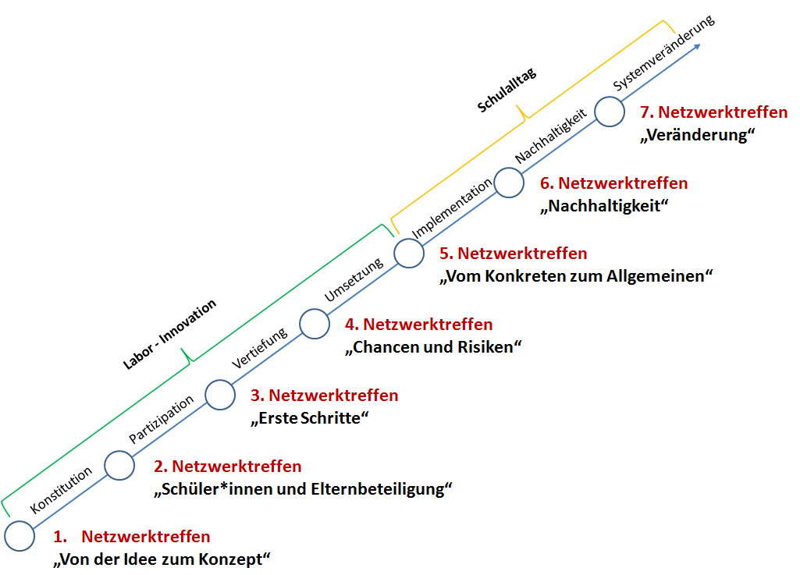
(angelehnt an Schweder, 2011, S. 7)

Im ersten Netzwerktreffen konkretisieren die Teilnehmenden Ihre Idee zu einem Konzept, welches dann bis zum vierten Treffen in einer Laborphase zunächst in kleinen Schritten oder Anteilen ausprobiert und auf Chancen und Risiken abgeklopft wird. Dieses Vorgehen bietet den Vorteil, das Konzept erst einmal in einem kleineren Rahmen zu testen und Erfahrungen zu sammeln. Gegebenenfalls kann zu diesem Zeitpunkt auch nachgesteuert oder verfeinert werden.
Auf die Laborphase folgt die Ausweitung des Konzepts auf den Schulalltag, so dass bis zum siebten Netzwerktreffen die nachhaltige Implementation und letztlich eine Systemveränderung stattfindet.

Aus jedem Meilenstein ergeben sich die Einzelziele des zugehörigen Netzwerktreffens. Der oder die Moderierenden planen auf Basis der Zielsetzung den praktischen Ablauf und die methodischen Vorgehensweisen der Netzwerktreffen (➔ Materialien: Die Aufgaben der Netzwerkmoderation im Projekt Lernpotenziale). Die Teilnehmenden erhalten in jedem Treffen sowohl Gelegenheiten, sich über ihre Vorhaben, Fortschritte und Erfahrungen auszutauschen und diese schulübergreifend zu reflektieren, als auch im schulinternen Team am eigenen Ziel weiterzuarbeiten. Dabei folgt der Netzwerktätigkeit die Reflexion im Schulteam, so dass auf dieser Ebene Dazugelerntes in das schuleigene Projekt transferiert werden kann.

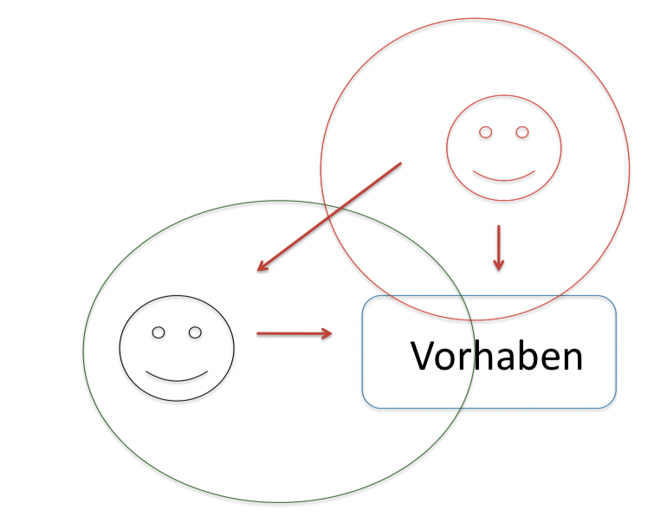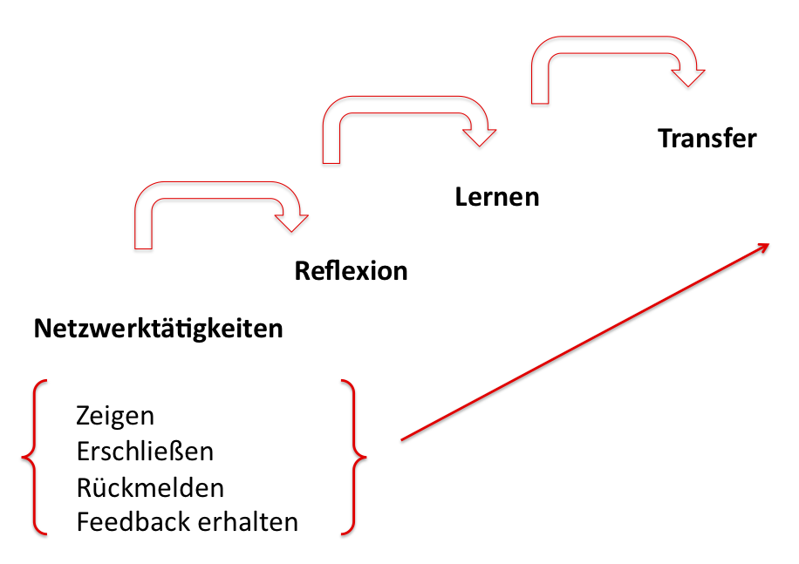
(Schweder, 2011, S. 5)

Die Grafik zeigt die Verortung der Netzwerkarbeit im Schulentwicklungsprozess. In der Netzwerktätigkeit können vier Schritte stattfinden: Zeigen des eigenen Vorhabens, Erschließen, Rückmelden und Feedback erhalten.
Auf die Netzwerktätigkeit folgen die Prozessschritte Reflexion, Lernen und Transfer.

Fertig vorliegende Moderationspläne sollten individuell angepasst werden. Hier unterscheidet sich die Planung eines Netzwerktreffens kaum von der Unterrichtsplanung: Der Ablauf und die Methodik müssen zu den Teilnehmenden des Netzwerks, zu den organisatorischen Gegebenheiten und auch zu den Moderierenden passen. Es ist dennoch sinnvoll und ressourcensparend, die Leitfäden zur Planung von Netzwerktreffen und die praktischen Beispiele (➔ Moderationsleitfäden und Methoden) als Grundgerüst der eigenen Planung zu verwenden. Sie lassen sich individuell an die Rahmenbedingungen des eigenen Netzwerks und die Bedarfe der Teilnehmenden anpassen.

Zwischen den einzelnen Netzwerktreffen sind mehrwöchige Abstände sinnvoll. So können Phasen für die schulinterne Weiterarbeit eingebaut werden. Die Teilnehmenden brauchen unter anderem Zeit, um ihr Vorhaben mit allen Stakeholdern (➔ "Moderationsleitfäden und Methoden – 2. Netzwerktreffen") abzustimmen, Ressourcen zu klären, Materialien zu erarbeiten und zu erproben oder Evaluationen durchzuführen. Diese schulinterne Arbeit fließt im nächsten Treffen in die Netzwerkarbeit zurück.

„Ich kann jetzt nicht an der Schulentwicklung arbeiten, ich muss korrigieren, eine Klassenfahrt organisieren, Unterricht planen, ...“
Für die Teilnehmenden sind zentrale Einladungen (➔ Materialien: Einladung mit Arbeitsauftrag) zum jeweils nächsten Meilenstein-Termin hilfreich. Diese erhöhen den offiziellen Charakter der Treffen. Darüber hinaus erinnern sie an die Selbstverpflichtung zur Weiterarbeit und erleichtern und legitimieren die Priorisierung von Arbeitspaketen.

Natürlich hängt die Planung eines Netzwerktreffens wesentlich von den vorhandenen Ressourcen ab. Diese müssen im Vorfeld geklärt und abgestimmt werden, bevor die praktische Ausgestaltung beginnt.
Dabei geht es um
- zeitliche Ressourcen (zum Beispiel: Sind treffen am Vormittag möglich? Gibt es für die Teilnahme Entlastungsmöglichkeiten? Wie viel Zeit soll investiert werden?),
- personelle Ressourcen (zum Beispiel: Wer kann an den Netzwerktreffen teilnehmen? Welche Kapazitäten haben die Moderierenden?) und
- materielle Ressourcen (zum Beispiel: Stehen finanzielle Mittel für Raummiete oder Honorare zur Verfügung? Woher kommt das Material? Wie soll das Catering geregelt werden?).

Wenn möglich ist ein Ort außerhalb des Schulbetriebs zu bevorzugen („Raus aus der Schule, um Ideen in die Schule hineinzutragen“, Braune & Strotmann, 2014, S.36), damit die Teilnehmenden vor typischen ‚kurzen Störungen’ aus dem Schulalltag geschützt sind und konzentriert an ihren Vorhaben arbeiten können.
In Abhängigkeit von der Zielsetzung des Netzwerks können Treffen in Netzwerkschulen aber auch sinnvoll sein, beispielsweise in Form von gegenseitigen Hospitationen
(➔ "Welchen Nutzen bringen gegenseitige Hospitationen?").

Zu einzelnen Treffen können auch externe Expertinnen und Experten eingeladen werden und Inputs zu ausgewählten Themen geben (➔ Materialien: Honorarvertrag - Vorlage). Es ist jedoch zu bedenken, dass Expertenvorträge die Zeit für die Arbeit an den eigenen, schulischen Projekten und den Austausch im Netzwerk verknappen. Oftmals sitzen die Expertinnen und Experten auch in den eigenen Reihen: Gegenseitige Anregungen unter den Teilnehmenden tragen genauso zum Wissenserwerb und zur Perspektiverweiterung bei wie gezielte Informationen durch die Moderierenden.

Es gilt wie bei allen Planungsschritten abzuwägen, was für die konkreten Netzwerkvorhaben jeweils am sinnvollsten ist und die Teilnehmenden dabei unterstützt, ihren Zielen einen Schritt näher zu kommen.

Literatur

Althoff, K. (2014). Die Netzwerkstruktur im Projekt Lernpotenziale - Rahmenbedingen und Voraussetzungen. In K. Althoff (Hrsg.), Die Netzwerkarbeit im Projekt Lernpotenziale – Rahmenbedingungen und Erfahrungen (S 19 - 23). Lernpotenziale Heft 3. Münster: Serviceagentur „Ganztägig lernen“ NRW, Institut für soziale Arbeit e.V. Aufgerufen am 15.07.2020. Verfügbar unter
https://www.stiftung-mercator.de/media/downloads/3_Publikationen/2017/September/Lernpotenziale_2014_-_Heft3.pdf

Braune, H. & Strotmann, M. (2014). Arbeitsphasen der Netzwerkarbeit - Gelingensbedingungen und Stolpersteine. Konkrete Ideen zur Durchführung von Netzwerktreffen. In K. Althoff (Hrsg.), Die Netzwerkarbeit im Projekt Lernpotenziale – Rahmenbedingungen und Erfahrungen (S. 36 - 38). Lernpotenziale Heft 3. Münster: Serviceagentur „Ganztägig lernen“ NRW, Institut für soziale Arbeit e.V. Aufgerufen am 15.07.2020. Verfügbar unter
https://www.stiftung-mercator.de/media/downloads/3_Publikationen/2017/September/Lernpotenziale_2014_-_Heft3.pdf

Schweder, S. (2011). Beratungsdossier Netzwerkinitiative „Lernpotentiale. Individuell fördern“ (unveröffentlicht).

Materialien
- Die Aufgaben der Netzwerkmoderation im Projekt Lernpotenziale – eine Übersicht
- Einladung mit Arbeitsauftrag
- Evaluationsbogen für Netzwerktreffen
- Honorarvertrag - Vorlage
- QUA-LiS NRW (2018). Schulentwicklung. Methodensammlung. Aufgerufen am 15.07.2020. Verfügbar unter
https://www.schulentwicklung.nrw.de/methodensammalung/liste.php

